

**ПРИБОР УПРАВЛЕНИЯ РЕЧЕВЫМИ ОПОВЕЩАТЕЛЯМИ**

**«С-К-120У»**

**(трансляционный усилитель)**

**ПАСПОРТ**

ОКПД 2 26.30.50.114 ТН ВЭД ЕАЭС 8531 10 300 0 ТУ 26.30.50-020-0131524356-2021 RU С-RU.ПБ68.В.00506/21

Наименование: ПРИБОР УПРАВЛЕНИЯ РЕЧЕВЫМИ ОПОВЕЩАТЕЛЯМИ «С-К-120У»

Заводской номер:___________________ ***2022 года производства***

**1. Назначение прибора**

1.1. Настоящий паспорт распространяется на прибор управления речевыми оповещателями (далее по тексту – прибор)

«С-К-120У» предназначенный для трансляции речевых сообщений в системах пожарной сигнализации на объектах различной степени сложности, с контролем линии оповещения. Прибор подключается к прибору управления речевым оповещением «С-ПУ»

1.2 Прибор устанавливается внутри охраняемых объектов и рассчитан на круглосуточный режим работы. Конструкция прибора не предусматривает его эксплуатацию в условиях воздействия агрессивных сред или во взрывоопасных помещениях.

**2. Особенности прибора**

2.1. Команда на включение и отключение трансляции оповещения поступает от прибора «С-ПУ». Передаются сообщения, записанные предварительно в цифровой диктофон, или с линейного, или с микрофонного входов прибора «С-ПУ».

2.2. Прибор осуществляет автоматический контроль линии оповещения на обрыв и короткое замыкание.

2.3. Усилитель мощности звукового сигнала, используемый в приборе, снабжен автоматическим устройством защиты от короткого замыкания или перегрузки линии оповещения.

2.4. Прибор имеет транзисторный ключ типа «открытый коллектор» и звуковой сигнализатор, которые активируются при неисправности линии оповещения, а также разряде и отсутствии АКБ, отсутствии сетевого питания 220В.

2.5. Прибор имеет блок контроля заряда/разряда АКБ, автоматическую защиту от переполюсовки и короткого замыкания клемм подключения АКБ.

2.6. При отключении питания от сети переменного тока прибор автоматически переходит на питание от резервных аккумуляторов (***эксплуатация прибора без подключенных аккумуляторных батарей запрещена***). Схема включения АКБ приведена на рис. 2.

**3. Описание прибора**

3.1. Органы индикации прибора:

- светодиод «ПИТАНИЕ» индицирует наличие сетевого питания и АКБ, а также степень заряда/разряда АКБ;

- светодиод «КОНТРОЛЬ» индицирует состояние линии оповещения;

- светодиод «ОПОВЕЩЕНИЕ» индицирует трансляцию и перегрузку линии оповещения;

3.2. Органов управления прибор не имеет.

3.3. Входы и выходы:

- линия оповещения (клеммы «ЛО» и «┴») служит для подключения речевых оповещателей, до 120 шт. «С-ТЛ-100-1»; до 40 шт. «С-ТЛ-100-3»; до 24 шт. «С-ТЛ-100-5»; до 18 шт. «С-ТЛ-100-7,5»; до 12 шт. «С-ТЛ-100-10».

- линейный вход (клеммы «Л.ВХ.», «┴», «экран») служит для подключения к линиям оповещения прибора «С-ПУ».

- выход транзисторного ключа, клемма «ОК» относительно «┴», служит для подключения звукового или светового оповещателя с током потребления не более 50 мА, с целью привлечения внимания персонала при нарушении (обрыв или замыкание) линии оповещения, отсутствия сетевого питания, АКБ и разряда АКБ;

- ввод напряжения питания (клеммы «220В») служит для питания прибора от сети 220В.

**4. Режимы работы**

4.1. Прибор имеет следующие режимы работы:

- дежурный (п.4.2);

- трансляции речевых сообщений (п.4.3).

4.2.В дежурном режиме осуществляется контроль линии оповещения на обрыв или короткое замыкание, наличия сетевого питания и АКБ а также степени заряда/разряда АКБ.

4.2.1. Контроль линии оповещения.

Прибор различает три состояния линии оповещения:

- норма

- обрыв

- короткое замыкание (КЗ)

Если линия оповещения находится в состоянии «обрыв» или «КЗ», индикатор «КОНТРОЛЬ» горит желтым светом, активируется транзисторный ключ и зуммер, звучит прерывисто.

После устранения причин неисправности, индикатор «КОНТРОЛЬ» гаснет, транзисторный ключ и зуммер отключаются.

4.2.2. Контроль наличия сетевого питания и АКБ, степени её заряда.

При подключении АКБ с напряжением заряда более 20,0 В без сетевого питания, индикатор «ПИТАНИЕ» мигает зелёным светом, активируется транзисторный ключ, зуммер звучит прерывисто.

При подключении АКБ с напряжением заряда менее 20,0 В без сетевого питания, индикатор «ПИТАНИЕ» горит желтым светом, активируется транзисторный ключ, зуммер звучит прерывисто.

При включении сетевого питания без АКБ или с напряжением заряда менее 20,0 В, индикатор «ПИТАНИЕ» мигает желтым светом, активируется транзисторный ключ, зуммер звучит прерывисто до включения АКБ.

При включении сетевого питания и АКБ с напряжением заряда более 27,0 В, индикатор «ПИТАНИЕ» горит зелёным светом.

При включении сетевого питания и АКБ с напряжением заряда от 20,0 В и до 27,0 В, индикатор «ПИТАНИЕ» мигает желтым/зеленым светом, при достижении заряда на АКБ более 27,0 В индикатор «ПИТАНИЕ» загорается зелёным светом и идет дальнейшая подзарядка АКБ до напряжения 27,2-27,4В.

При отключении сетевого питания, прибор переходит на питание от встроенных АКБ, индикатор «ПИТАНИЕ» мигает зелёным светом, активируется транзисторный ключ, зуммер звучит прерывисто, до появления сетевого питания.



Рисунок 2. Схема подключения АКБ

Дополнительную информацию смотри на сайте **www.eltech-service.ru**

Единая служба техподдержки **8-(8452)-74-00-40**

**Произведено в России**

**ИП Раченков Александр Викторович**

**644076 г. Омск, ул. 75-ой Гвардейской бригады, 1 «В»**

**соответствуют требованиям ТР ЕАЭС 043/2017**

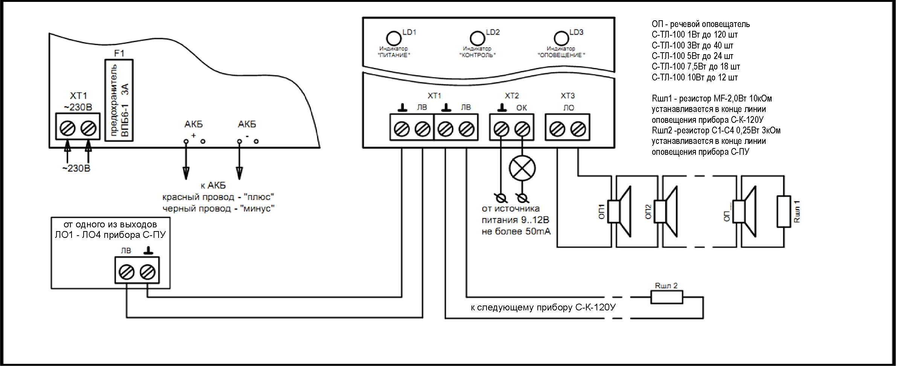

|  |
| --- |
| **Свидетельство о приемке**  **(дата приёмки указана на этикетке на корпусе прибора управления)**  Прибор С-К-120У изготовлен и принят в соответствии с обязательными требованиями государственных (национальных) стандартов, действующей технической документации и признан годным для эксплуатации.  Представитель ОТК _______________ Штамп ОТК |

Рисунок 1. Схема внешних соединений прибора С-К-120У

При разряде АКБ, в режиме трансляции речевых сообщений, менее 20,0В при отключённом сетевом питании, трансляция прекращается, трансляция прекращается, индикатор «ОПОВЕЩЕНИЕ» гаснет, индикатор «ПИТАНИЕ» начинает светиться желтым светом, активируется транзисторный ключ, зуммер звучит прерывисто и по истечении 15 минут, если не было включения сетевого питания происходит полное отключение прибора, все индикаторы отключаются, транзисторный ключ остается активированным.

4.3. Режим трансляции речевых сообщений.

Переход в режим трансляции речевых сообщений из дежурного режима, производится путём подачи сигнала на линейный вход прибора с линий оповещения «С-ПУ».

Трансляция продолжается до тех пор, пока присутствует сигнал на линейном входе прибора.

Во время трансляции речевых сообщений индикатор «ОПОВЕЩЕНИЕ» загорается красным светом.

При перегрузке линии оповещения, автоматически на время перегрузки срабатывает защита, индикатор «ОПОВЕЩЕНИЕ» начинает мигать красным светом, после устранения причин перегрузки трансляция автоматически продолжиться.

**5. Основные технические характеристики**

Конструкция прибора предусматривает его использование в настенном положении.

В корпусе прибора расположена печатная плата с источником питания, усилителем и блоком контроля.

Внутри корпуса расположен отсек для размещения аккумуляторных батарей.

|  |  |
| --- | --- |
| Напряжение питания от сети переменного тока (при частоте 50 Гц),В | 187 - 242 |
| Напряжение питания от блока аккумуляторов, В | 27,6 |
| Мощность, потребляемая от сети переменного тока в дежурном режиме, Вт, не более | 10 |
| Мощность, потребляемая от сети переменного тока в режиме трансляции, Вт, не более | 180 |
| Максимальная выходная звуковая мощность, Вт | 120 |
| Диапазон воспроизводимых звуковых частот, Гц | 80-12000 |
| Номинальная емкость двух встраиваемых аккумуляторов, А◦ч | 12 |
| Напряжение в линии оповещения, В | 100 |
| Время работы прибора в режиме трансляции при исправных и полностью заряженных АКБ (при отключенном сетевом питании), ч, не менее | 3 |
| Время работы прибора от аккумулятора (при отключенном сетевом напряжении) в дежурном режиме, ч, не менее | 24 |
| Масса прибора без аккумуляторной батареи, кг, не более | 4,5 |
| Габаритные размеры, мм, не более | 315х275х120 |
| Диапазон рабочих температур, °С | - 10…+ 40 |
| Срок службы прибора, не менее, лет | 10 |
| Степень защиты, обеспечиваемая оболочкой | 30 |
| Степень пожарной безопасности прибора соответствует ГОСТ Р МЭК 60065-2002 | |

**6. Комплектность**

Таблица 1

|  |  |  |
| --- | --- | --- |
| № п/п | Наименование | Кол-во |
| 1 | Прибор управления речевыми оповещателями «С-К-120У» | 1 |
| 2 | Паспорт прибора | 1 |
| 3 | Комплект ЗИП:  - предохранитель ВПБ6-1- 3А  - резистор MF-2,0Вт 9,1 ÷ 10 кОм  - перемычка клеммная АКБ | 1  1  1 |

**7. Устройство прибора**

7.1 Прибор состоит из следующих функциональных узлов:

- источника питания и блока заряда аккумуляторов;

- блока контроля;

- усилителя низкой частоты.

**8. Указания по эксплуатации**

8.1.Эксплуатация прибора должна производиться техническим персоналом, изучившим настоящий паспорт.

8.2.После вскрытия упаковки необходимо:

- проверить комплектность устройства;

- провести внешний осмотр устройства и убедиться в отсутствии механических повреждений.

8.3.После транспортировки перед включением прибор должен быть выдержан без упаковки в нормальных климатических условиях не менее 24 часов.

**9. Установка и включение прибора**

9.1.Установку, снятие и ремонт прибора необходимо производить только при выключенных напряжениях питания.

9.2.Подключение прибора следует производить к обесточенным сетям.

***ВАЖНО: Следует помнить, что в рабочем состоянии прибора к клеммам «СЕТЬ» подводится опасное для жизни***

***напряжение ~220В.***

9.3.Прибор устанавливается на объекте в таком месте, где он защищен от воздействия атмосферных осадков, механических повреждений и доступа посторонних лиц. Электрические соединения прибора при установке производятся в соответствии со схемой подключения (рис. 1).

***ВНИМАНИЕ: Для исключения возможности поражения электрическим током и корректной работы прибора, корпус должен быть надежно заземлен гибким заземляющим проводником с сечением не менее 0,75 мм2, для чего на корпусе предусмотрено крепление отмеченное знаком «заземление».***

**10. Утилизация**

10.1. Не требует специальных мер по утилизации.

**11. Гарантии изготовителя**

11.1.Предприятие-изготовитель гарантирует нормальную работу прибора в течение 18 мес. cо дня продажи изделия потребителю при соблюдении им условий эксплуатации и правил хранения, изложенного в настоящем паспорте.

11.2.Предприятие-изготовитель оставляет за собой право внесения конструктивных изменений, не ухудшающих потребительских свойств, которые могут быть не отражены в данном руководстве.